Početna stranica je dizajnirana tako da prikazuje skup svih objavljenih anketa (). Ankete su prikazane pomoću *Bootstrap* kartica i ubačene u responzivan, prilagodljiv *BootstrapGridsystem.*

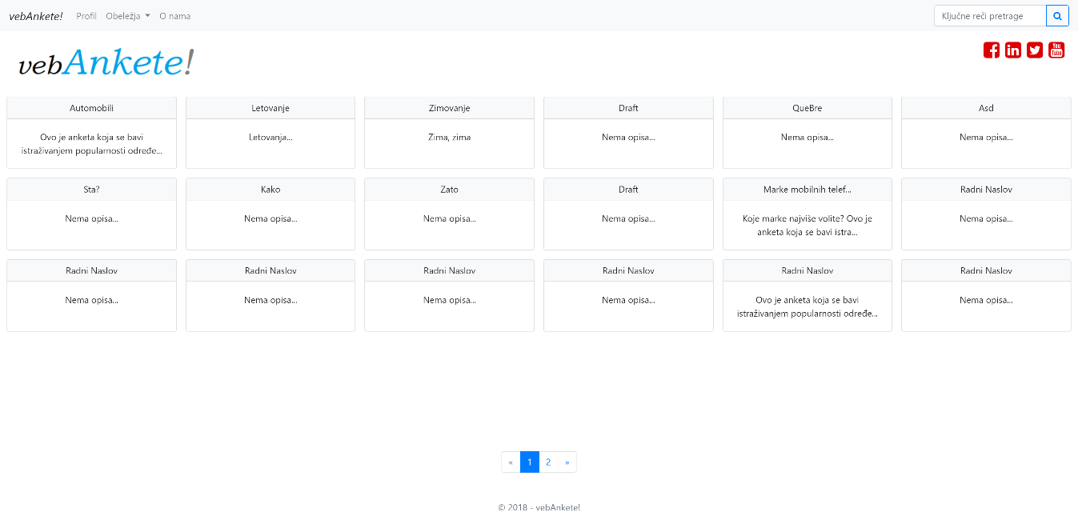Slika 1 Dizajn početne stranice

Na vrhu stranice nalazi se navigaciona traka sa linkovima ka profilu korisnika(prijavi korisnika), stranici *O nama* i llistom obeležja koje korisnik može da doda. Ispod je brend slika i linkovi ka društvenim medijima. Ispod prikaza anketa nalazi se *Bootstrap* paginacija, i na samom dnu stranice *footer* sa oznakom autorskih prava.

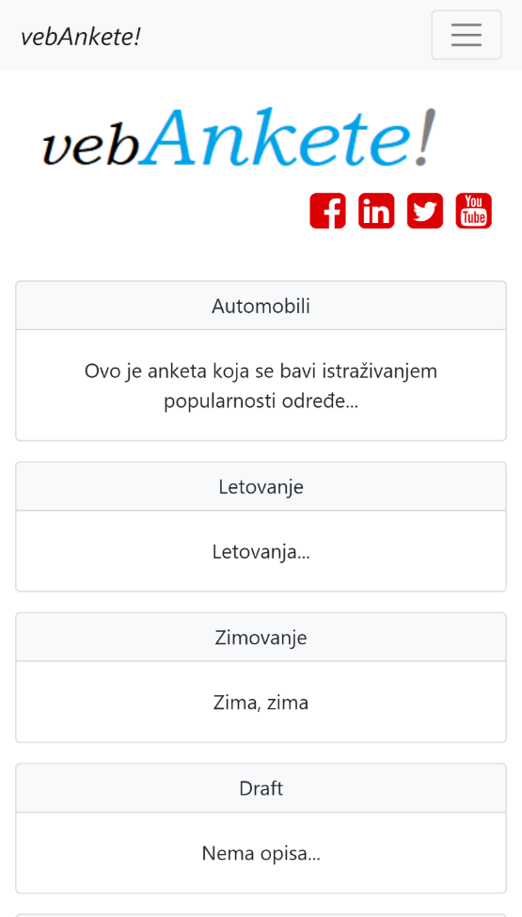

Slika 2 Dizajn početne stranice prilagođen mobilnim uređajima

Na slici () može se videti kako se *BootstrapGridsystem* uspešno prilagođava ekranu mobilnih uređaja.

Stranica za popunjavanje ankete () sastoji se iz dodatne navigacione trake sa linkom za dodavanje obeliživača za anketu i forme za popunjavanje ankete. *Bootstrap* forma je ubačena u *Bootstrap* karticu radi stilizacije.

Stranica za kreiranje ankete () sastoji se iz tri kartice, jednom sa formom za dodavanje pitanja, drugom sa pregledom izgleda ankete i trećom za izmenu nekih opcija ankete. Kartica za dodavanje pitanja prikazuje tip pitanja koje korisnik moze da ubaci. Na vrhu kartice je polje za upis teksta pitanja. Ispod svakog od tipa pitanja nalazi se njima odgovarajuće dugme za dodavanje tog tipa pitanja sa prethodno unetim tekstom.

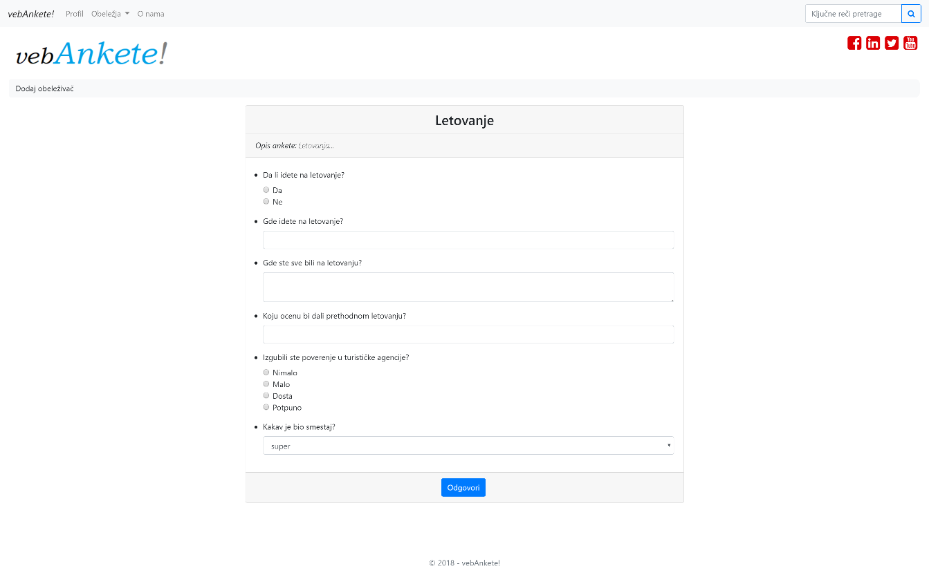Slika 3 Dizajn stranice za popunjavanje ankete

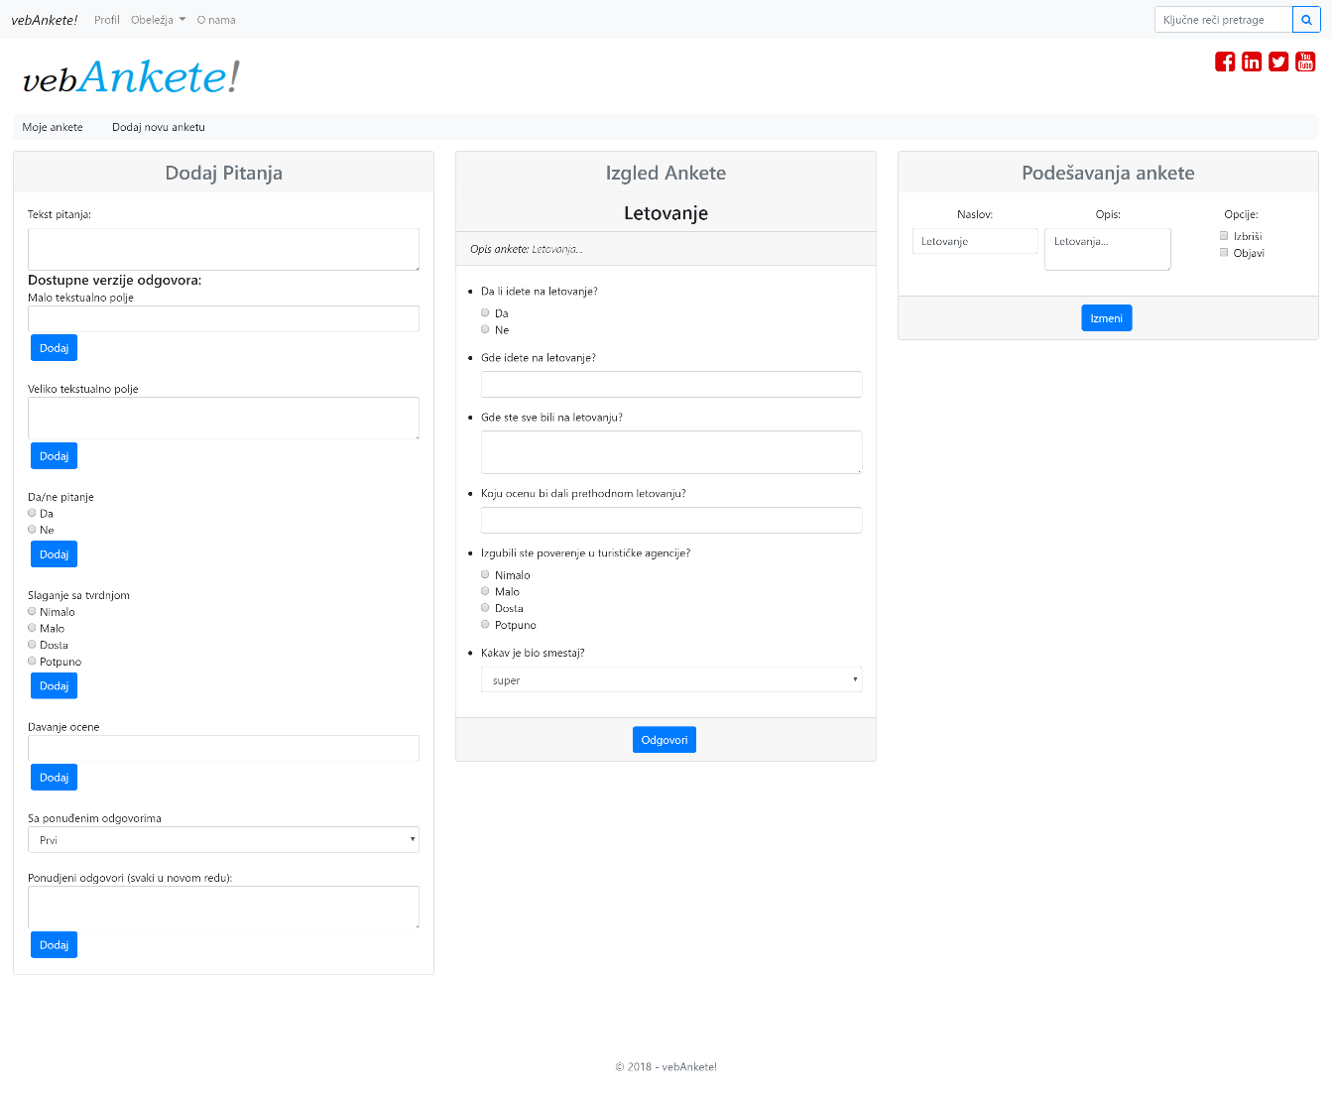  
Slika 4 Dizajn stranice za kreiranja ankete

Korisnik otvara početnu stranicu našeg sajta, prikazuje mu se grupa od 18 anketa i paginacija radi prikaza sledećih 18 anketa. Korisnik klikom na broj željene stranice u paginaciji menja trenutnu stranicu ().

Kada je našao anketu koju želi da popuni korisnik klikom na naslovni deo *Bootstrap* kartice ankete otvara link za popunjavanje ankete. Primer popunjavanja ankete može se videti na slici (Slika 6).

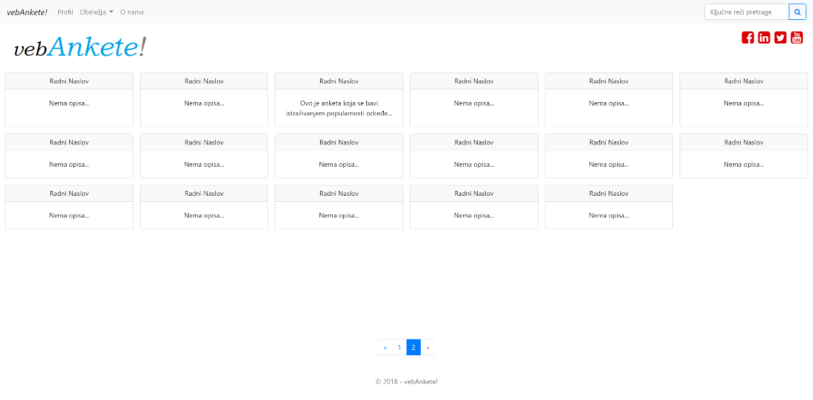

Slika 5 Korišćenje paginacije

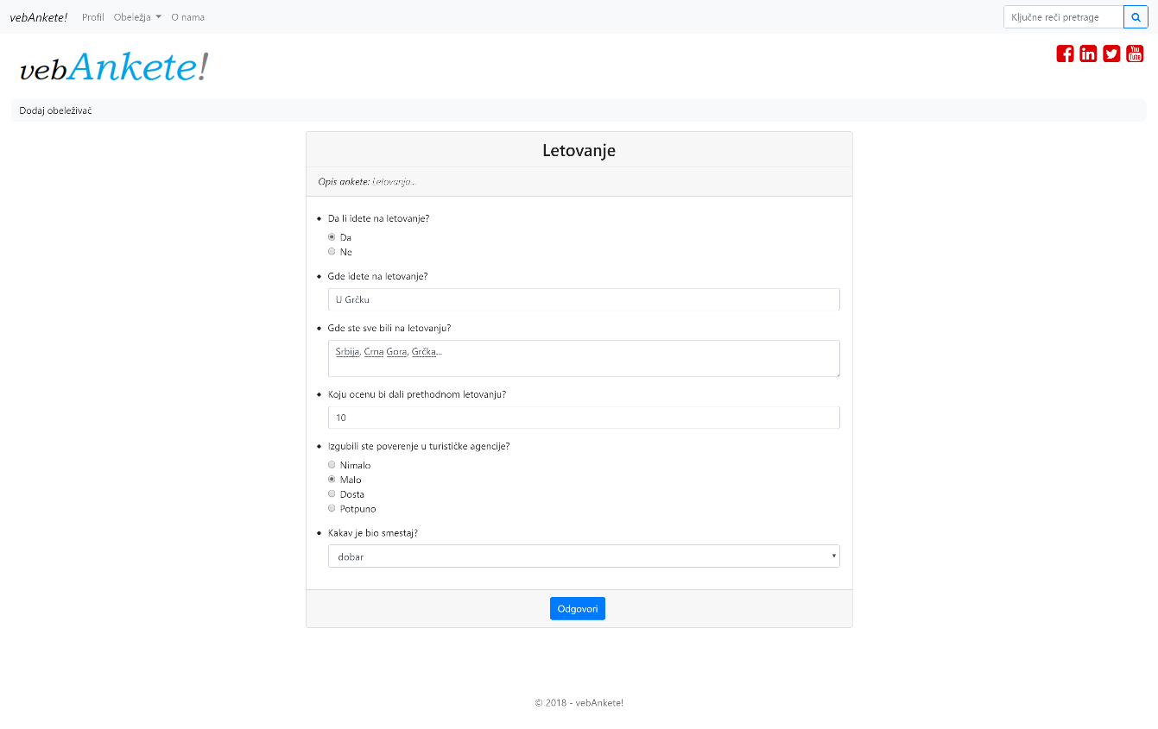

Slika 6 Popunjavanje ankete

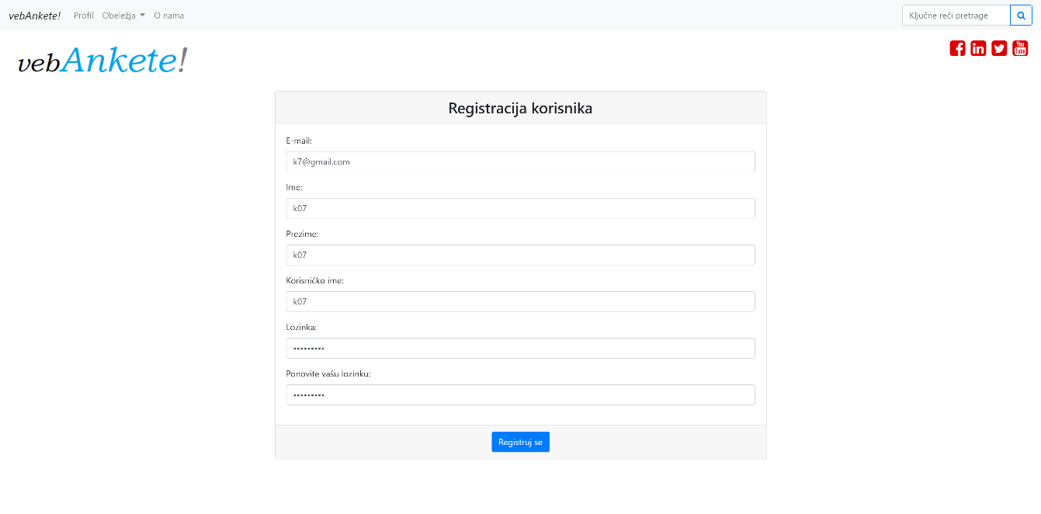

Slika 7 Registracija korisnika

Primer registracije korisnika (Slika 7).

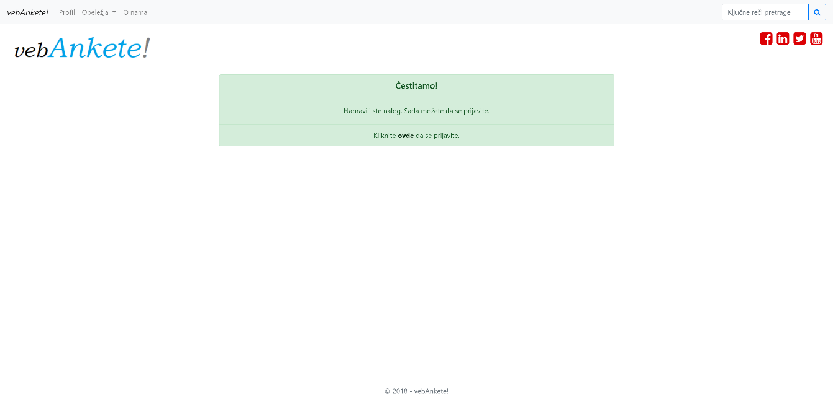

Slika 8 Poruka pri uspešnom kreiranju naloga

Kada se korisnik registruje dobija povratnu poruku da je uspešno kreirao nalog (Slika 8).

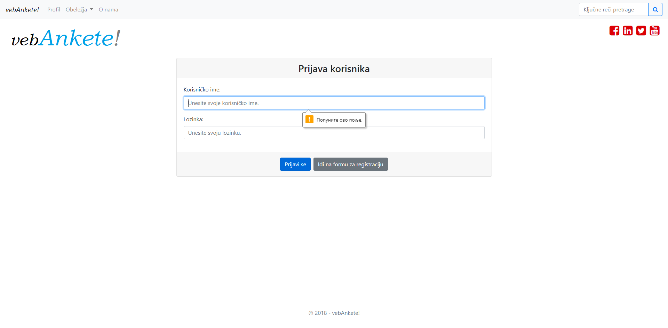

Slika 9 Primer HTML required

Korisnik je pokušao da pošalje praznu formu ali mu HTML *required* nije to dopustio pa korisnik dobija povratnu informaciju ()

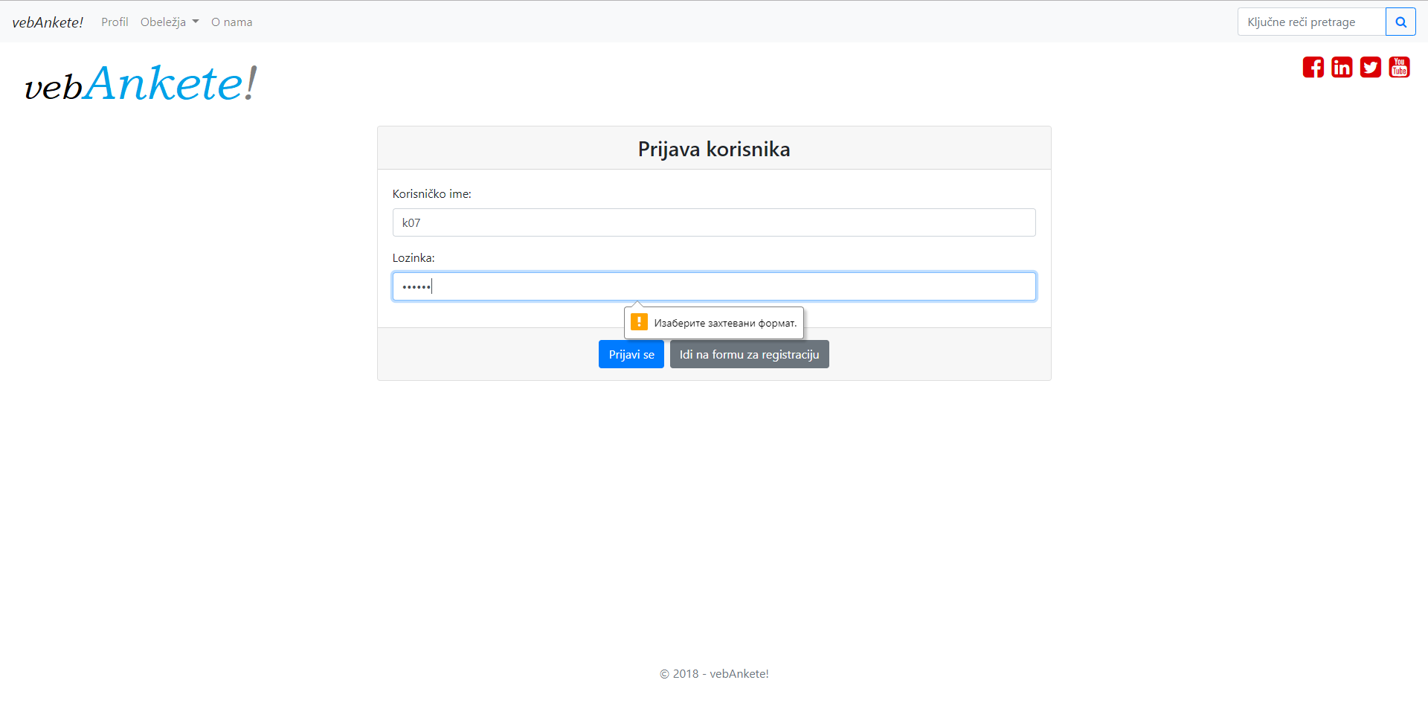

Slika 10 Primer HTML pattern

Korisnik nije ispunio zahteve HTML *patern-a* pa dobija povratnu poruku ()

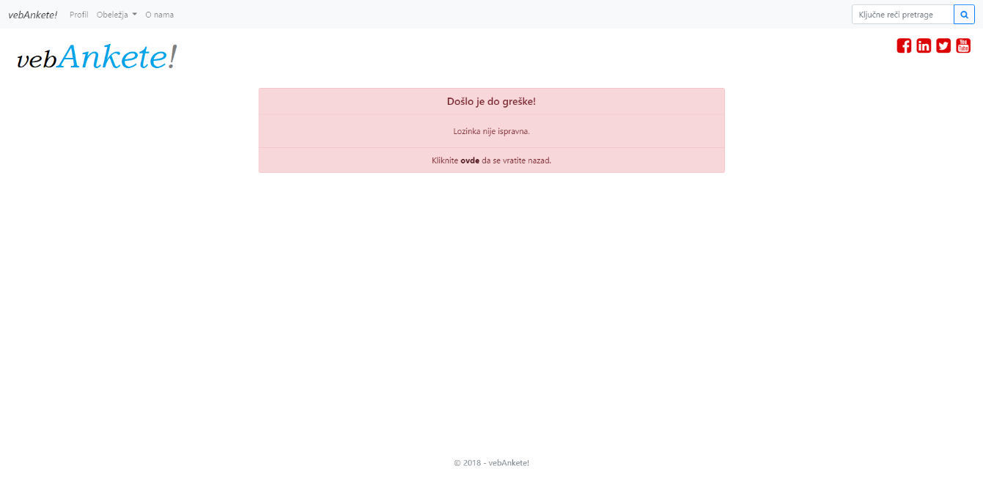

Slika 11 Poruka, lozinka nije ispravna

Korisnik nije uneo odgovarajuću lozinku za nalog i dobija povratnu informaciju ().

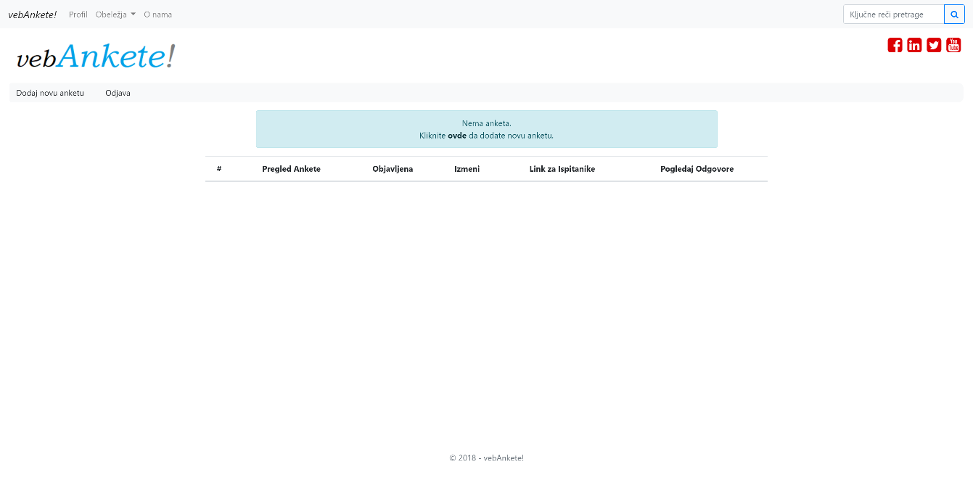

Slika 12 Stranica ankete korisnika, bez anketa

Korisnik se uspešno ulogovao i sada mu je prikazana stranica na kojoj bi trebalo da budu njegove ankete, pošto ih još uvek nema ispisana mu je poruka sa linkom za dodavanje nove ankete ().

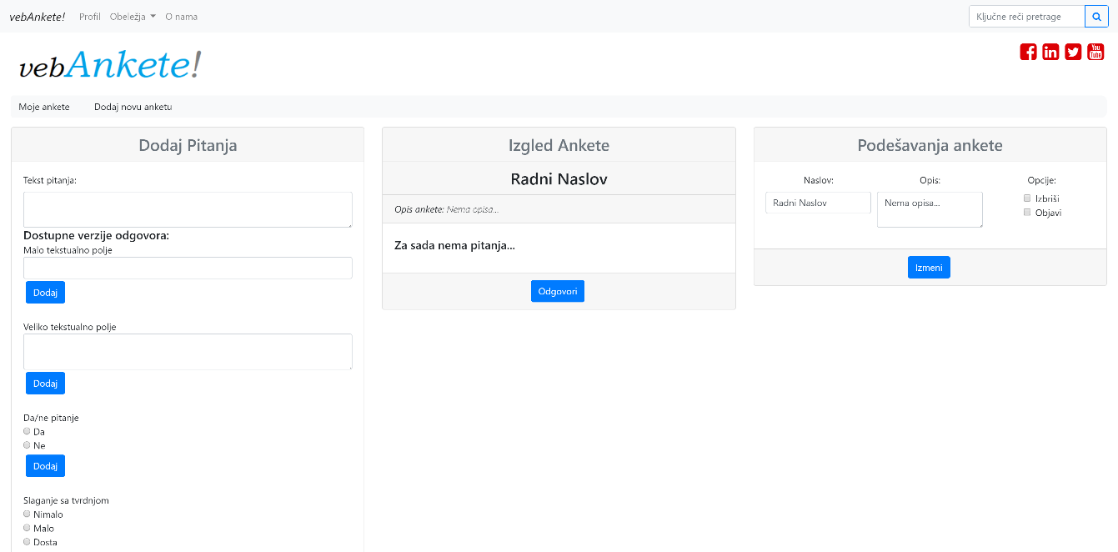

Slika 13 Stranica za kreiranje anketa

Korisnik otvara link i prikazuje mu se stranica za kreiranje ankete ().

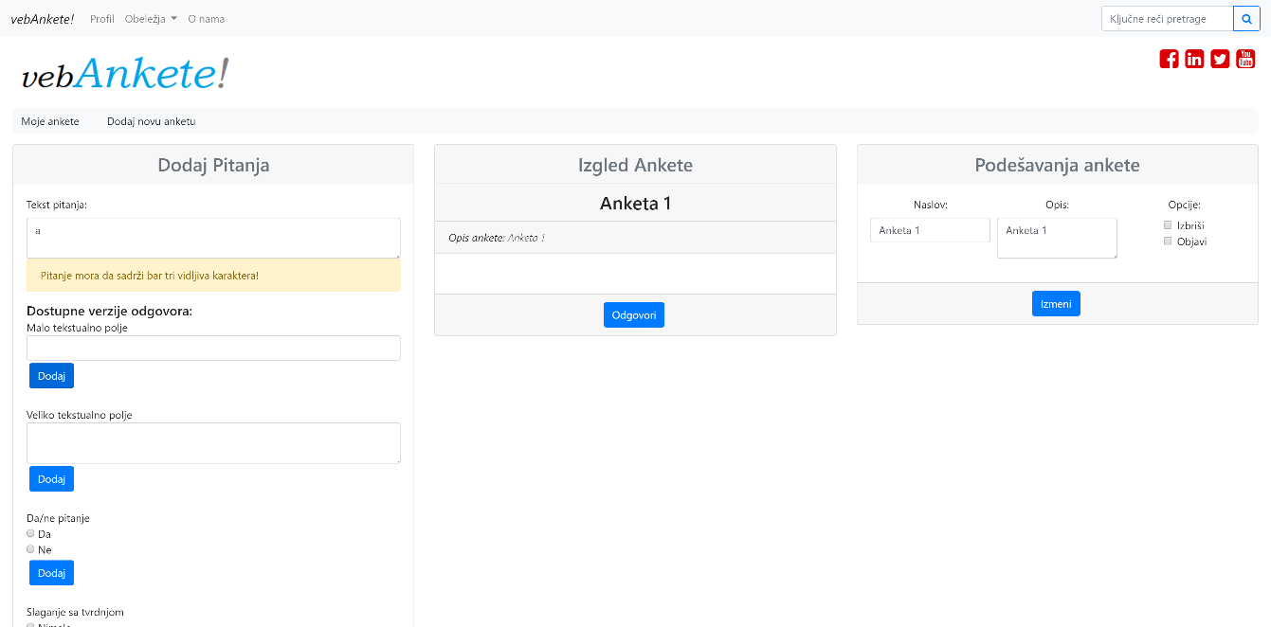

Slika 14 Povratna poruka za neadekvatno popunjavanje polja za tekst pitanja

Korisnik je izmenio naslov i opis ankete i pokušao da doda pitanje samo sa jednim karakterom ali je dobio poruku da pitanje mora da ima barem tri karaktera ().

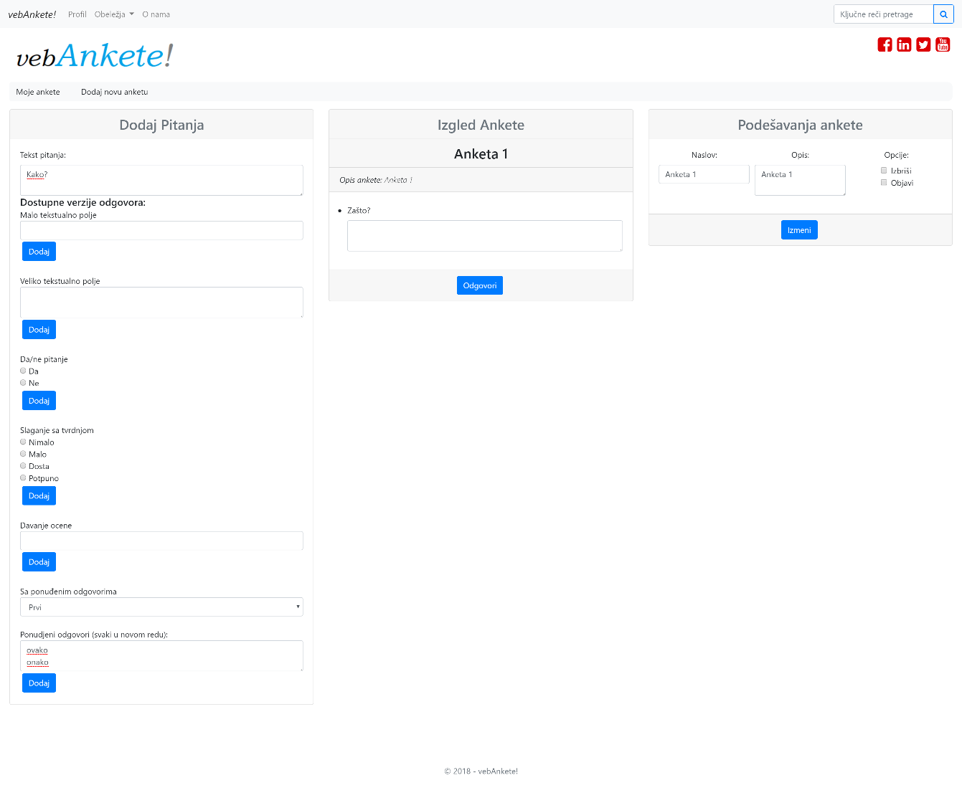

Slika 15 Popunjavanje polja za ponuđene odgovore

Korisnik popunjava polja za dodavanje pitanja sa ponuđenim odgovorima, svaki ponuđeni odgovor dodaje se u novom redu kako bi se ponuđeni odgovori izdvojili kao posebni. To je naznačeno korisniku u naslovu polja ().

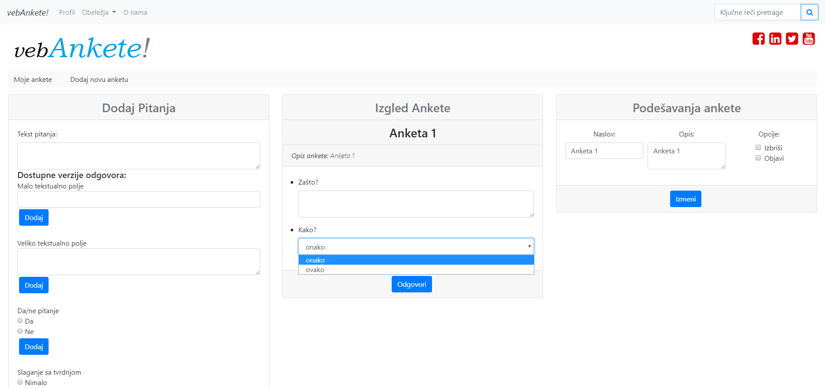

Slika 16 Izgled pitanja sa ponuđenim odgovorima

Korisnik je uspešno dodao pitanje sa ponuđenim odgovorima ()

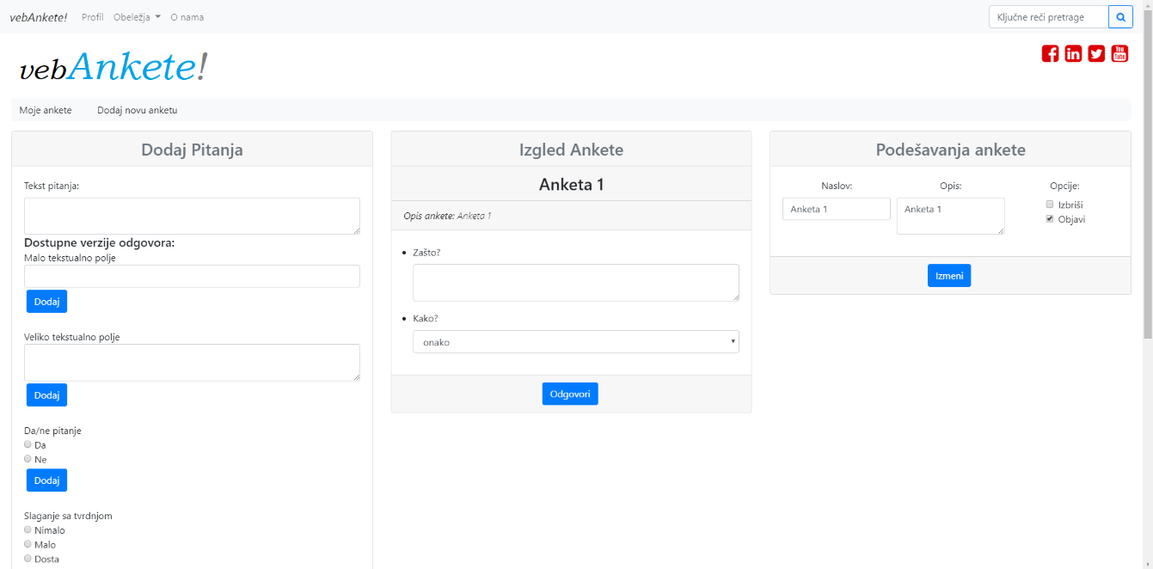

Slika 17 Objavljivanje ankete

Korisnik je čekirao *Objavi* dugme za čekiranjei pritisnuo dugme *Izmeni* kako bi objavio anketu ().

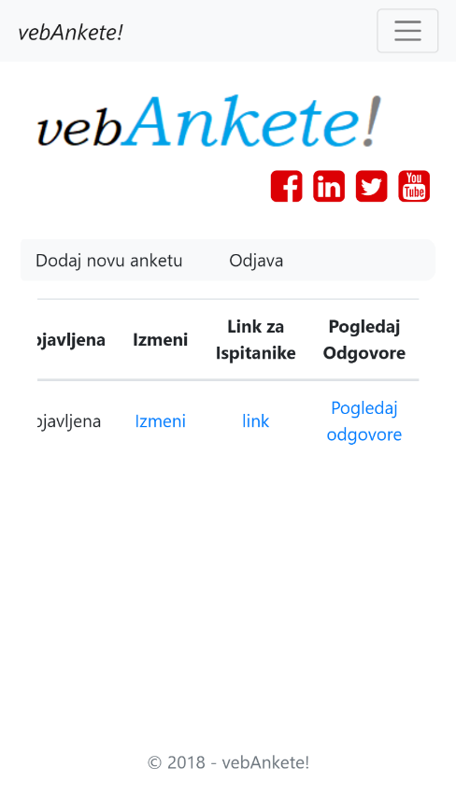

Slika 18 Izgled stranice sa anketama korisnika na mobilnom uredjaju

Korisnik koristi mobilni uređaj da pristupi svojoj anketi. Prijavio se i dobio stranicu sa prikazom tabele njegovih anketa. Prevukao je prstom preko tabele u levo da bi video ostatak tabele i došao do mogućnosti Pogledaj Odgovore ().

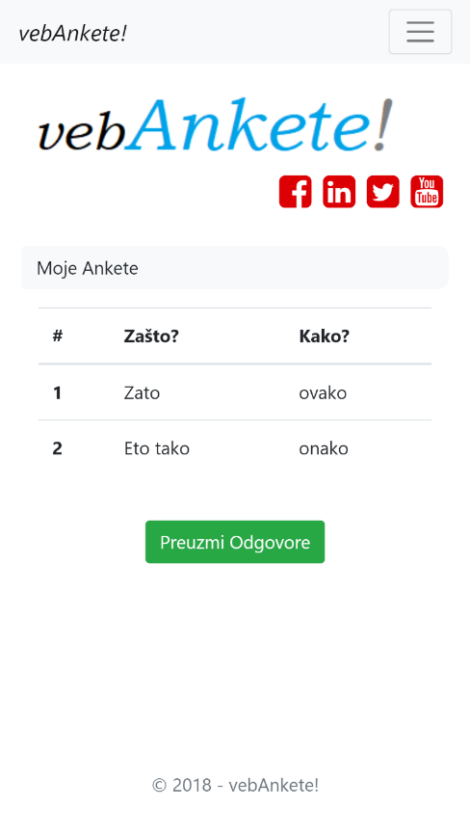

Slika 19 Stranica za pregled i preuzimanje odgovora

Pritisnuo je link za pregled odgovora i otvorila mu se nova stranica sa tabelom za prikaz odgovora korisnika i dugmetom za preuzimanje odgovora (Slika 19). Pritiskom na dugme *Preuzmi Odgovore* preuzeo je odgovore u CSV (eng. Comma-separatedvalues) formatu. Sada može da ih koristi u drugim aplikacijama koje podržavaju ovaj veoma podržan i rasprostranjen format.

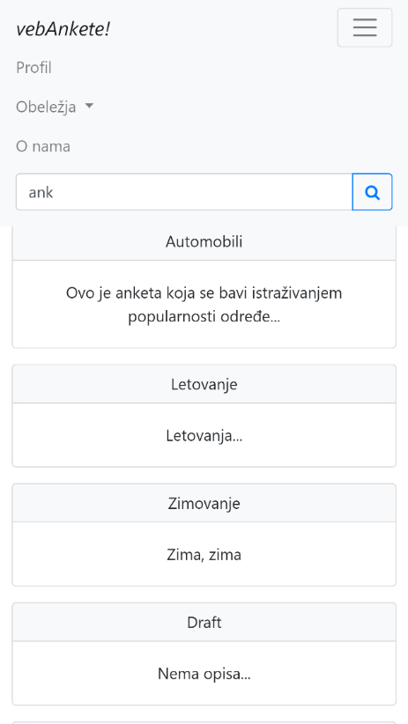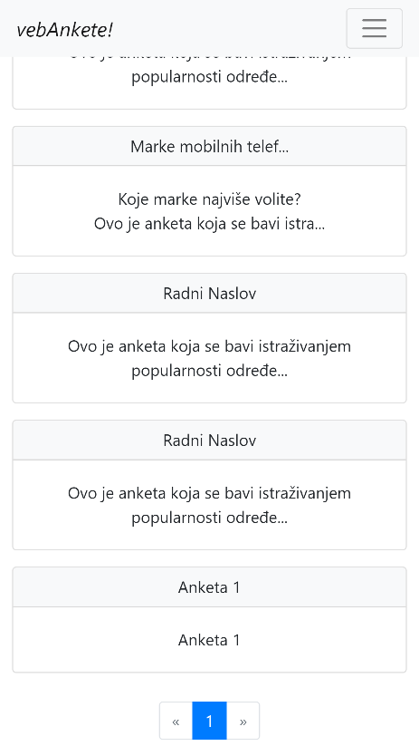

Slika 20 Realizacija pretrage

Korisniko vrši pretragu anketa i dobija rezultate pretrage ().

Korisnik je naišao na interesantnu anketu i odlučio da je kasnije popuni tako što će je dodati uobeležja. Dodaje obeležje pritiskom na link u navigacionoj traci *Dodaj obeleživač,* kasnije to obeležje može naći u glavnoj navigacionoj traci u listi obeležja.

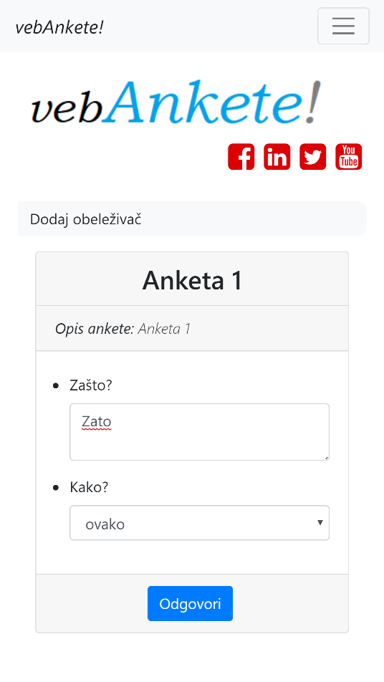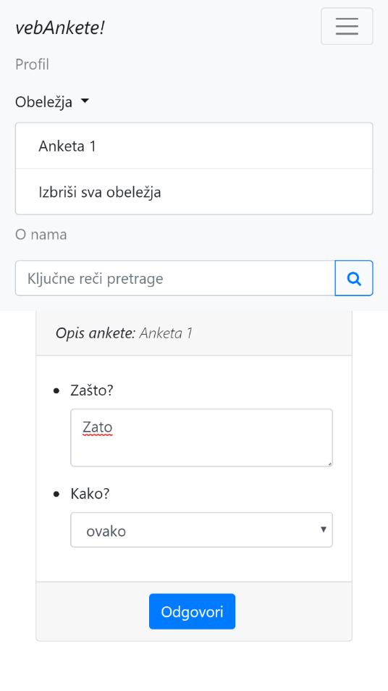

Slika 21Dodavanje i pregled obeliživača

Da bi administrator pristupio prijavi mora prvo da pristupi adresi Veb sajta na koju dodaje *admin/login* . Kada je to uradio otvoriće mu se stranica za prijavu administratora gde će uneti svoje administratorsko ime i lozinku koje unapred dobija od ovlašćenog lica ().

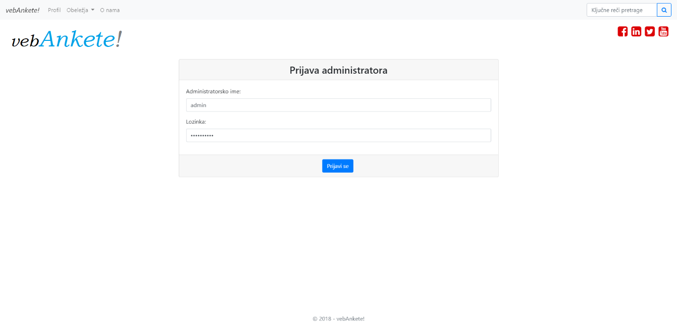

Slika 24 Prijava administratora

Kada se prijavi administrator će dobiti prikaz tabele sa svim anketama korisnika (). Odatle može da bira anketu koju če izmeniti (),ilikorisnički nalog koji je vezan za tu anketu ().

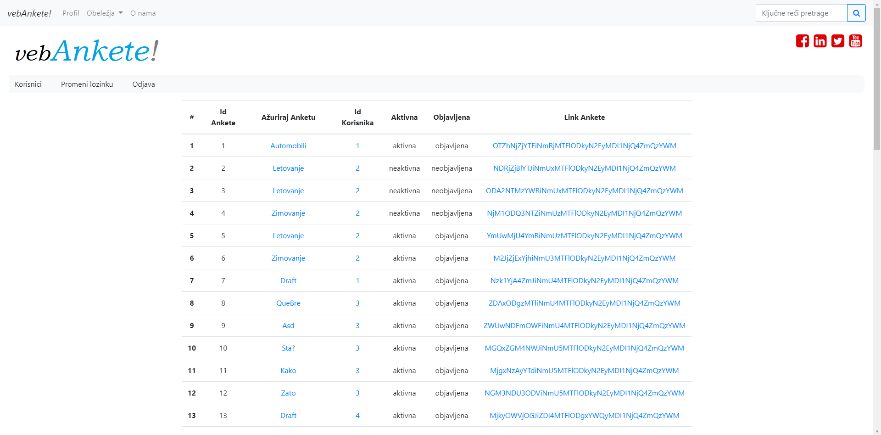

Slika 25 Pregled anketa za administratora

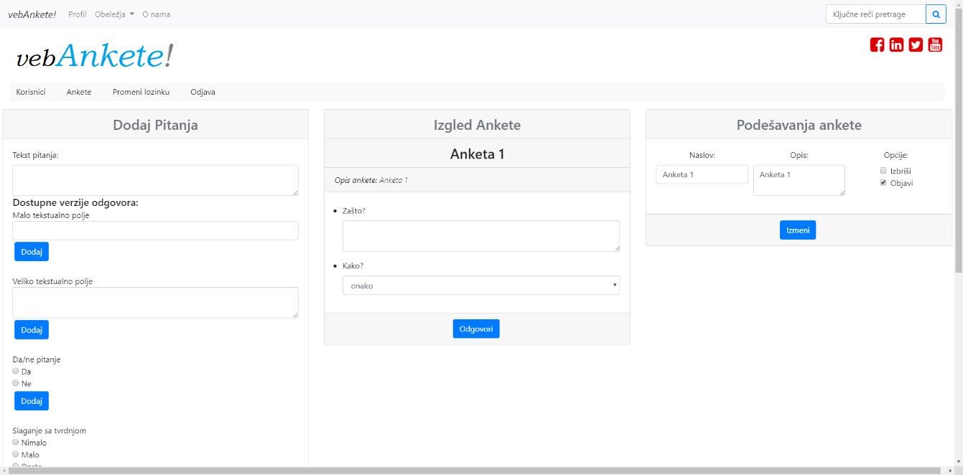

Slika 26 Izmena ankete na strani administratora

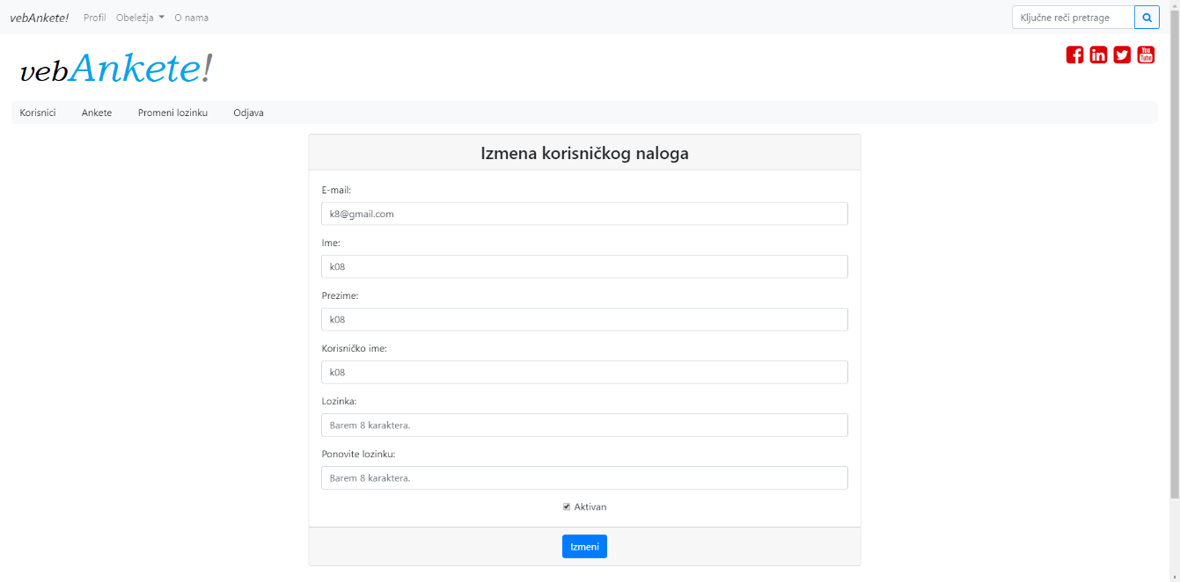

Slika 27 Izmena korisničkog naloga na strani administratora

Administrator ima i mogućnost pregleda korisnika ().

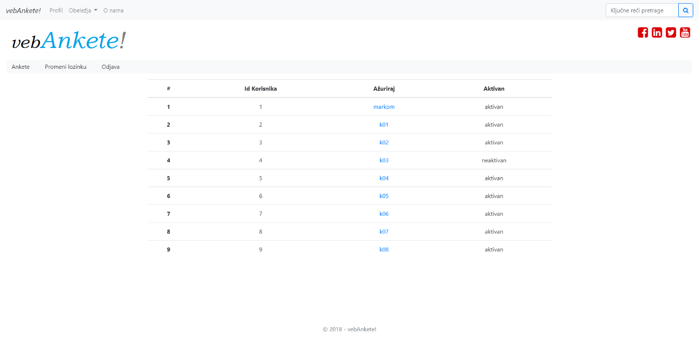

Slika 28 Pregled korisnika na strani administratora